LAUSANNE
- Omschrijving
- Elegante glasleuning zonder handgreep bestaande uit verticale, eivormige aluminium profielen waartussen glaspanelen geklemd zitten. Kan bevestigd worden op horizontale vloerplaat of tegen verticale balkonzijde.
- Meting
- Meeteenheid: per strekkende meter (m)
- Meetcode: netto uit te voeren lengte inclusief bevestigingen
- Aard van overeenkomst: Vermoedelijke Hoeveelheid (VH)
- Wettelijke Voorschriften
- Sinds 1 juli 2013 is Verordening (EU) 305/2011 van kracht. Dit betekent dat alle bouwproducten een CE merk moeten dragen en aan een geharmoniseerde norm moeten voldoen. De producten moeten tevens een prestatiecertificaat DOP (Declaration of Performance) hebben.
- Metalen balustrades met een veiligheidsfunctie moeten dus volgens NBN EN 1090 (april 2013) vervaardigd worden. Enkel gecertificeerde bedrijven zoals Maene L N.V. kunnen hun producten van een DOP volgens EN 1090 voorzien.
- In België kunnen de balustrades volgens de NBN B03-004 (februari 2015) geproduceerd worden. De DOP zal in functie van de gebruiksklasse van deze norm opgesteld zijn.
- Specificaties
- Type: LAUSANNE©
- Merk: Maene® Innovators in Railings
- Materialen
- Aluminium
- Specificatie volgens NBN EN 1090-3
- Glas
- Gelaagd glas volgens NBN EN ISO 12543-2 en NBN ISO EN 12543
- Veiligheidsklasse volgens NBN EN 12600: 1B1 of 1C1
- Randen volgens NBN EN ISO 12543-5: Blinkend geslepen
- Schroeven en Bouten
- Roestvast staal EN 1.4301
- Volgens NBN EN ISO 3506-1
- Componenten
- Het betreft modulair samengestelde borstweringen uit geprefabriceerde aluminium profielen en gelaagde en geharde glaspanelen. De nodige referenties, typemodellen en documentatie van de systeemfabrikant worden voorafgaandelijk ter goedkeuring voorgelegd aan het Bestuur.
- Balusters
- Dimensies: 86 x 45mm, eivormig
- Aan de buitenzijde zit het glas tegen een halfronde rubber. Aan de binnenzijde zit het glas vast door middel van een rubber of lijmsilicone
- De maximale as op as afstand van de balusters wordt bepaald in functie van de berekende glasdikte en de lasten bepaald volgens de NBN B03-004:feb 2015
- Voetplaat
- Dimensies: op maat volgens ondergrond
- Glas
- De glasdikte wordt berekend volgens de NBN S 23-002-2:2016. Rekening houdend met de gebruiks- en windbelastingen volgens de NBN B03-004:feb 2015 en de NBN EN 1991-1-4 ANB die voor deze werf bepaald is op Klik hier als u tekst wilt invoeren.N/m
- De samenstelling van het glas bestaat uit twee niet-geharde glasplaten die gelaagd zijn met: Kies een item.
- Kleur: Helder
- Oppervlaktebehandeling
- Standaard anodisatie, tenzij poederlak hieronder geconfigureerd wordt
- Anodisatie
- Volgens Qualanod
- Natuurkleur
- Laagdikte: min. 20µm
- Poederlak
- Volgens Qualicoat
- Klasse 1
- Kleur: RAL Klik hier als u tekst wilt invoeren.
- Laag: Kies een item.
- Verankering
De verankeringen in het beton zijn berekend volgens de lasten bepaald in de NBN B03-004:feb 2015. Het ankersysteem beschikt over een ETA keuring. Alle ankers zijn vervaardigd uit roestvast staat EN 1.4301

- Prestaties en Lasten
- Uitvoeringsklasse volgens NBN EN 1090: Executieklasse 2.
- De gebruiksbelasting wordt volgens de gebruiksklasse in de NBN B03-004 bepaald. Zijnde voor:
- Klasse A, Residentiële gebouwen: q_{k,h} = 500N/m Q_{k,h1} = 500N
- Klasse B, C1, C2, C3, C4: q_{k,h} = 1000N/m Q_{k,h1} = 1000N
- Uitvoering
- Opbouw, detaillering en wijze van montage bepaald volgens voorstel aannemer en overeenkomstig met aanduidingen op plan
- Aanvullende op de wettelijk bepaalde teksten dient volgende vermeld te worden op DOP en CE-merk
- Klasse volgens NBN B03-004 en basiswindruk
- Soort oppervlaktebewerking
- Executieklasse volgens NBN EN 1090
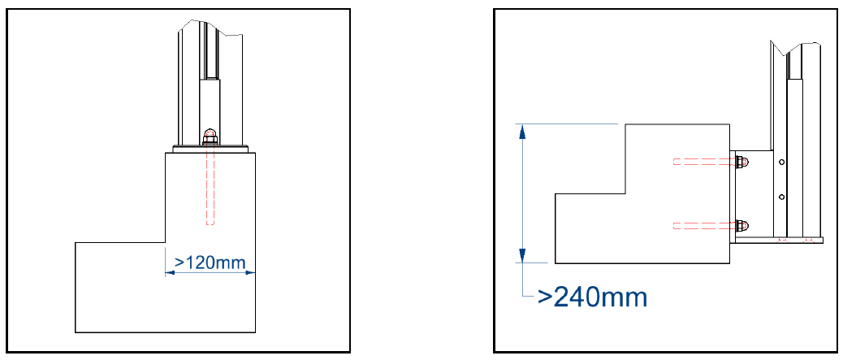
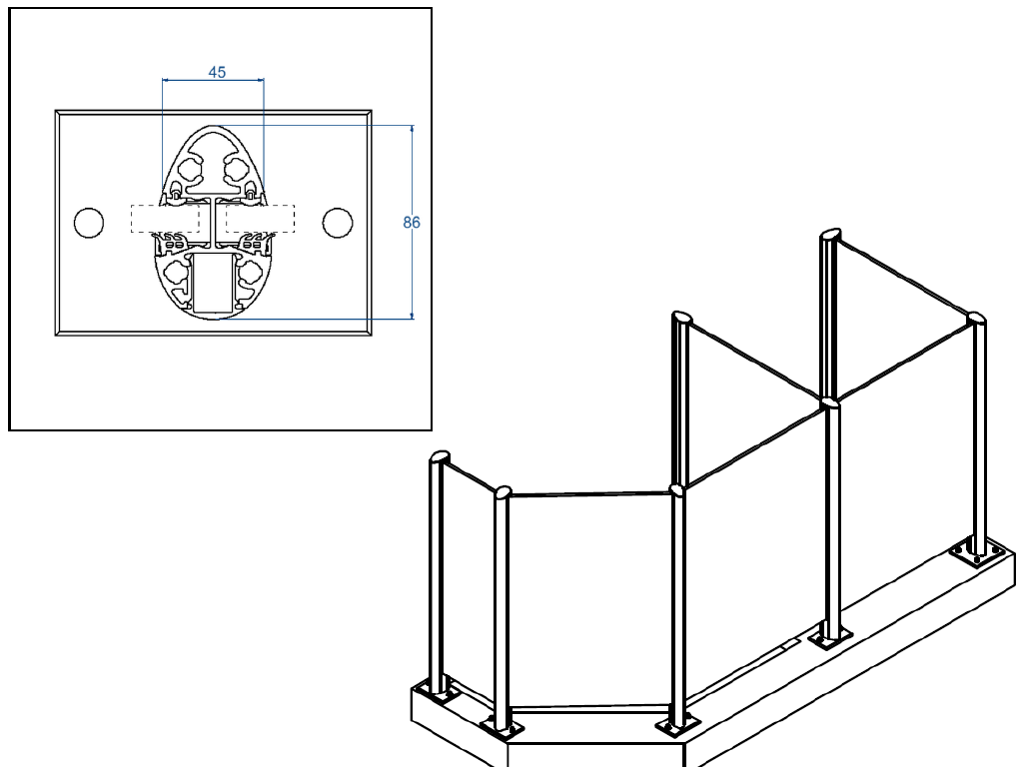
- Toepassing

